Inleiding

Na een operatie of letsel aan de elleboog heeft het ellebooggewricht altijd de neiging stijver te worden. Bewegen helpt om stijfheid van het ellebooggewricht te voorkomen. Door regelmatig te oefenen herstelt u sneller en is de kans op een goed eindresultaat groter.

Oefeningen
Tijdens de oefeningen moet u de onderstaande richtlijnen handhaven:
- Tijdens het oefenen mag u geen heftige pijn hebben. Een beetje pijn is onvermijdelijk
- U heeft uw elleboog te zwaar belast als:
  - U langer dan een half uur napijn heeft
  - De elleboog dikker en/of warmer wordt na belasting
- Als de elleboog nog erg stijf is, kunt u beter de beweging ondersteunen met de andere arm. Dit noemen we passief oefenen
- Voer de oefeningen rustig uit
- Doe elke oefening ongeveer 5 tot 10 keer per dag
- Neem contact op met uw behandeld arts als de functie van uw elleboog verslechtert in plaats van verbetert en als de pijnklachten toenemen

Oefening 1:  Uitgangshouding: Staand of zittende positie.  Uitvoering: Strek de elleboog zover je kunt. Met je andere hand druk je palm van je hand en vingers richting de vloer. Hou dit 15 seconden vast. Doe dit 10x. | 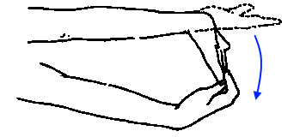
Oefening 2:  Uitgangshouding: Staand of zittende positie.  Uitvoering: Strek de elleboog zover je kunt. Met je andere hand druk je rug van je hand en vingers richting de vloer. Hou dit 15 seconden vast. Doe dit 10x. | 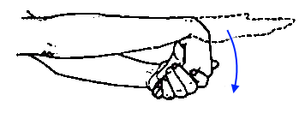
Oefening 2:  Uitgangshouding: Staande of zittende positie  Uitvoering: Houd de elleboog in 90 graden. Draai in de pols, eerst naar links en dan naar rechts. Doe dit 10x. | 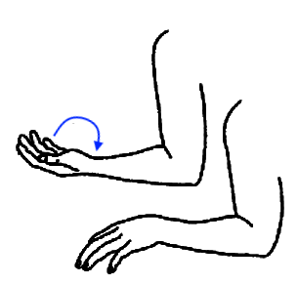
Oefening 3:  Uitgangshouding: Staande positie  Uitvoering: Buig je elleboog langzaam waarbij je hand richting de schouder gaat. Hou dit 15 seconden vast en strek daarna vervolgens weer de elleboog. Doe dit 10x. | 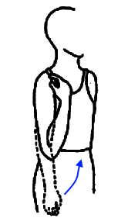
Oefening 4:  Uitgangshouding: Staande of zittende positie  Uitvoering: Strek de elleboog zover je kunt.  Houd een dumbbell of hamer aan het uiteinde vast in de hand. Draai in de pols naar links en vervolgens naar het midden en daarna naar rechts. Doe dit 10x. | 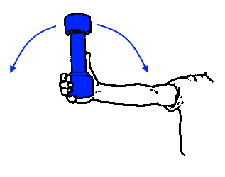
Oefening 5:  Uitgangshouding: Staande of zittende positie  Uitvoering: Strek de elleboog zover je kunt. Hou een blikje in de hand en beweeg deze met de palm van je hand richting jezelf. Hou dit 15 seconden vast. Doe dit 10x. | 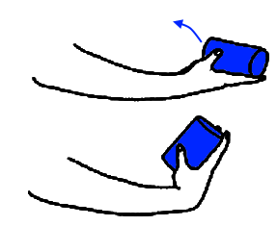
Oefening 6:  Uitgangshouding: Staande of zittende positie  Uitvoering: Strek de elleboog zover je kunt. Hou een blikje in de hand en beweeg deze met de rug van je hand richting jezelf. Hou dit 15 seconden vast. Doe dit 10x. | 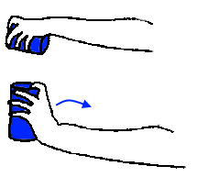
Oefening 7:  Uitgangshouding: Staande of zittende positie  Uitvoering: Strek de elleboog zover je kunt. Hou een blikje in de hand en beweeg deze richting duimzijde van je hand. Hou dit 15 seconden vast. Doe dit 10x. | 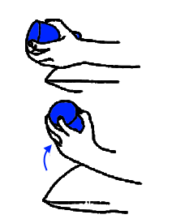

Tot slot

Heeft u naar aanleiding van deze informatie, vragen, neem dan contact op met uw behandeld arts en schrijf hieronder uw vragen op

Vragen

